Федеральное агентство связи

Сибирский Государственный Университет Телекоммуникаций и Информатики

СибГУТИ

Кафедра высшей математики

Расчетно-графическая работа № 10.

[Приложения кратных интегралов.](https://eios.sibsutis.ru/mod/assign/view.php?id=97485)

Выполнила: студентка 1 курса группы ИП-013

Иванов Леонид Дмитриевич

Преподаватель: Терещенко Анастасия Федоровна

Новосибирск 2021.г

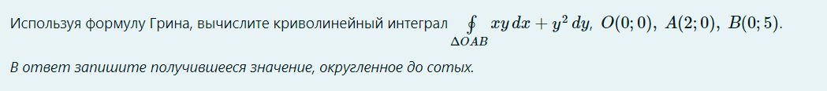

Формула Грина: $\oint_{L}{Pdx+Qdy=\iint_{D}{\left(\frac{dQ}{dx}-\frac{dP}{dy}\right)-dxdy}}$

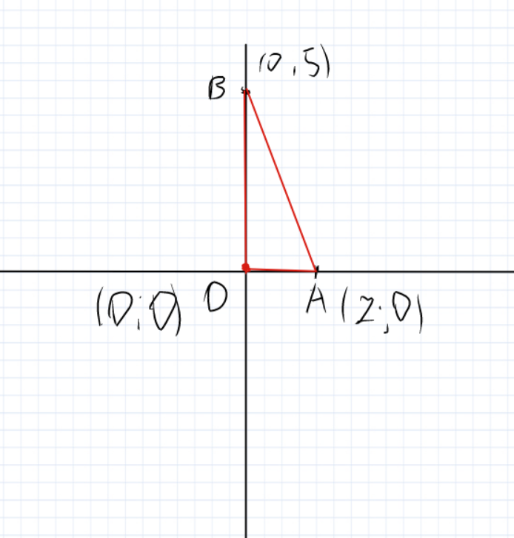

Решение:

$$\oint_{∆OAB}{xydx+y^{2}dy}$$

Возьмём производную d по x, d по y

$$\frac{d\left(y^{2}\right)}{dx}=0$$

$$\frac{d(xy)}{dy}=x$$

Найдём приделы по x и по y

Используем уравнение прямой по двум точкам A(2;0),B(0;5)

y=kx+b

Подставил значения и найдём k $\left\{\begin{aligned}0=2k+b \\ 5=0×k+b\end{aligned}=>\left\{\begin{aligned}b=-2k \\ 5=0×k+(-2k)\end{aligned}\right.\right.$

$$5=0×k+\left(-2k\right) \\ 5=-2k$$

$$k=-\frac{5}{2}$$

Теперь найдём b ,для этого подставим k в $b=-2k$

$$b=-2×\left(-\frac{5}{2}\right)$$

b= $5$

Тогда получим

$$y=-\frac{5}{2}x+5$$

D = $\left\{\left(x,y\right)\left|0≤x≤2;0≤y≤ -\frac{5}{2}x+5\right\}\right.$

$$\oint_{∆OAB}{xydx+y^{2}dy=\iint_{D}{\left(0-x\right)dxdy=}}-\iint_{D}{xdxdy=-\int_{0}^{2}{xdx \int_{0}^{-\frac{5}{2}x+5}{dy}}}= \\ -\int_{0}^{2}{x\left(-\frac{5}{2}x+5\right)dx}$$

Осталось вычислить интеграл $-\int_{0}^{2}{x\left(-\frac{5}{2}x+5\right)dx}$  
Раскроим скобки $$-\int_{0}^{2}{\left(-\frac{5}{2}x^{2}+5x \right)dx}$$

Используем свойства интегралов $\int{f\left(x\right)±g\left(x\right)dx=\int{f\left(x\right)dx±\int{g\left(x\right)dx}}}$

$$-\int_{0}^{2}{\left(-\frac{5}{2}x^{2}\right)dx}+ \int_{0}^{2}{(5x) dx}$$

Найдём неопределённый интеграл

2

$-\left(-\frac{5x^{3}}{2}+ \frac{5x^{2}}{2}\right)$ подставили пределы интеграла

0

$\left(-\frac{5{×2}^{3}}{2}+ \frac{5×2^{2}}{2}-\left(-\frac{5{×0}^{3}}{2}+ \frac{5×0^{2}}{2}\right) \right)$ = $-\frac{10}{3}≈3,33$

$$\oint_{∆OAB}{xydx+y^{2}dy=\iint_{D}{\left(0-x\right)dxdy=}}-\iint_{D}{xdxdy=-\int_{0}^{2}{xdx \int_{0}^{-\frac{5}{2}x+5}{dy}}}= \\ -\int_{0}^{2}{x\left(-\frac{5}{2}x+5\right)dx}=-\frac{10}{3}≈3,33$$